【公益宝贝】诺亚方舟守护亚洲象月度反馈 202310

一、项目进展：
诺亚方舟守护亚洲象(勐腊-尚勇)亚洲象栖息地及廊道修复项目已完成种植，专家进场检验种植情况。
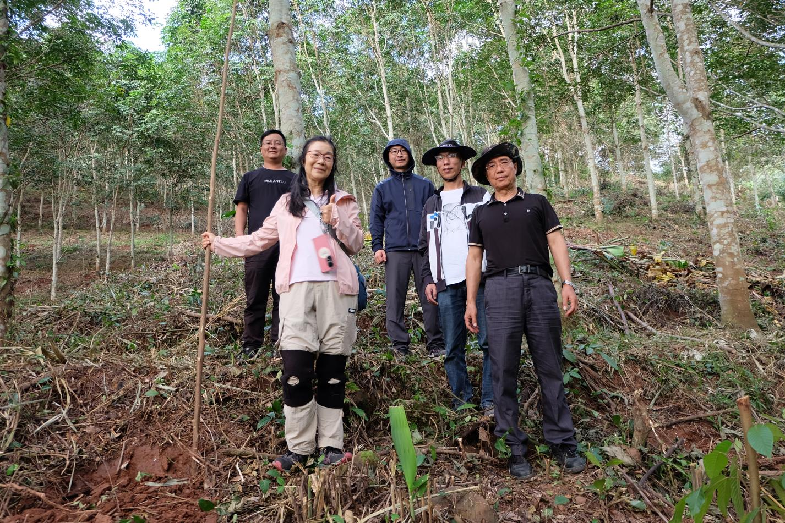
施工方于9月26日正式进场开工，10月11日再次复勘与村民明确定了1100亩修复区的最终边界，并实地探讨种植规划。经过1个月的抢种，最终赶在10月底完成全部1100亩的种植工作，于10月25日正式完工，专家也于10月23日对种植情况进了检验。其中在1000亩经济效益林中种植牛樟、红豆蔻、跳蚤草及橄榄等，在100亩生态修复区中种植铁刀木、构树、大叶藤黄，望天树、羯布罗香、牛樟和美藤果等。后期将进入管护阶段。
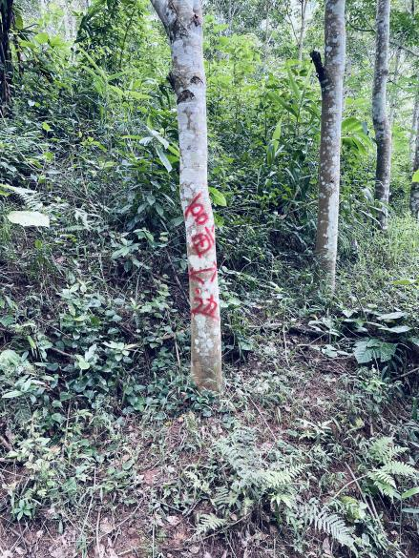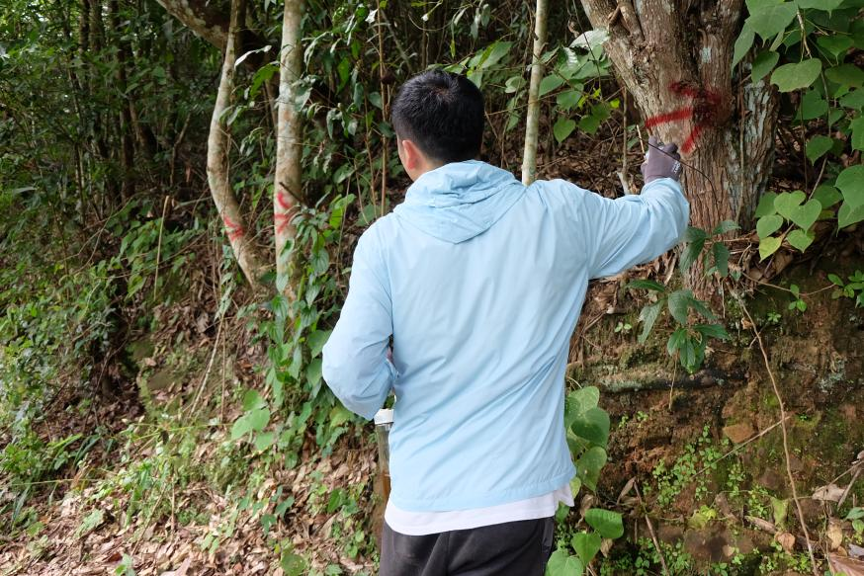
再次确认1100亩修复区边界
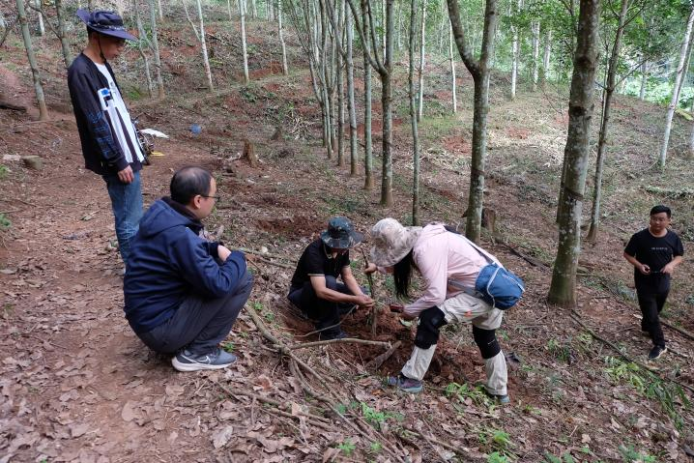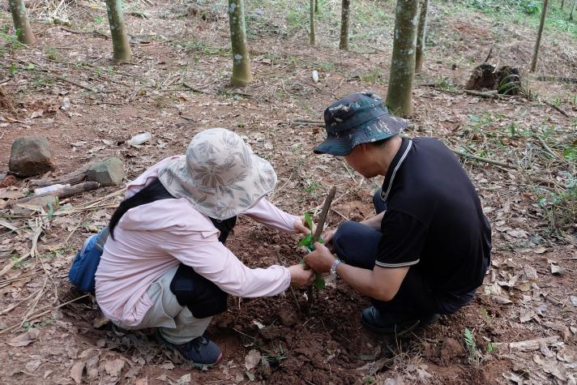
专家正在检验种植情况，给树苗扶正
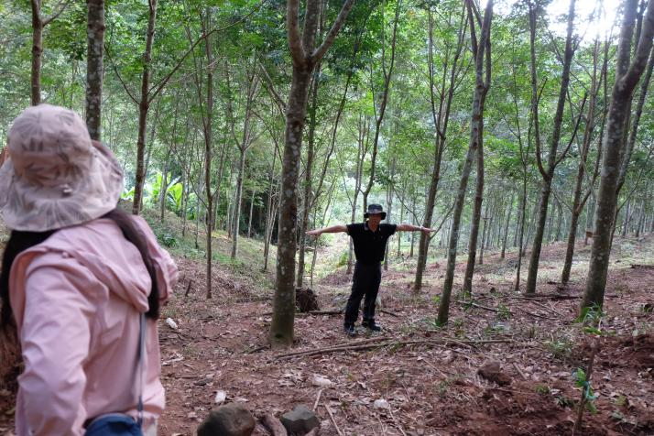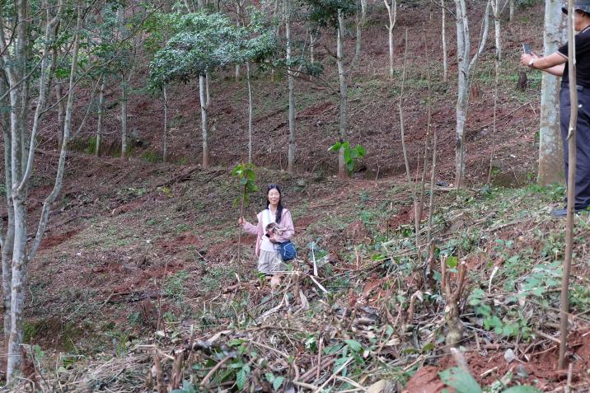
专家在测量橡胶树株距 专家在测量树苗高度
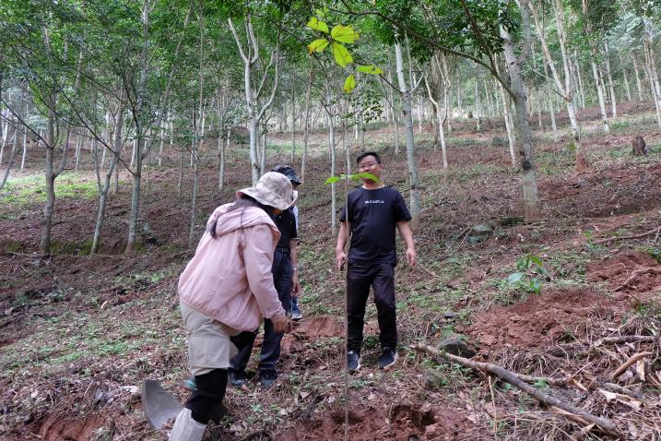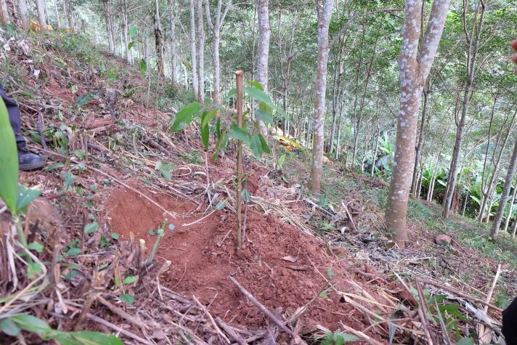
羯布罗香 望天树
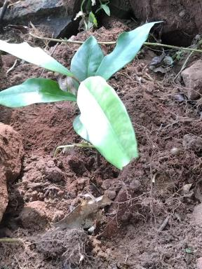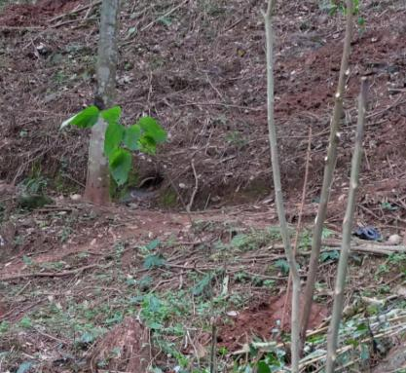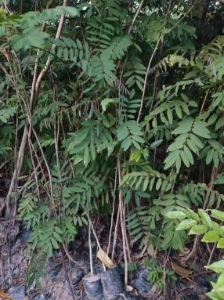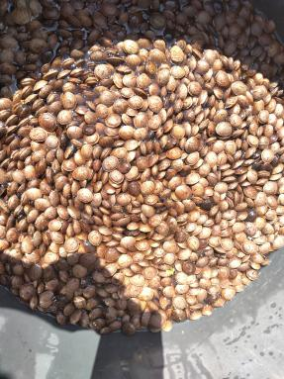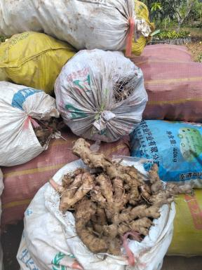
大叶藤黄 构树 铁刀木 美藤果种子 红豆蔻块茎
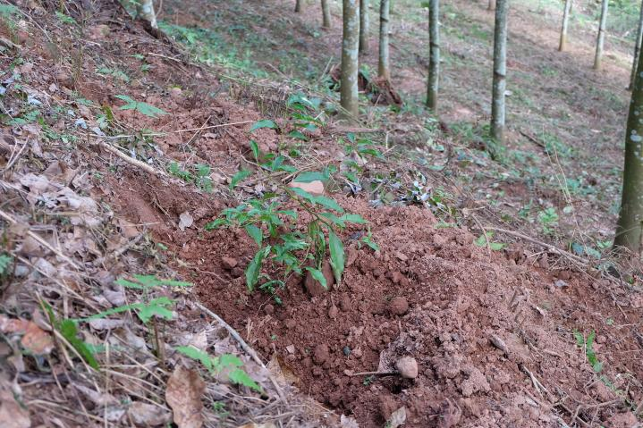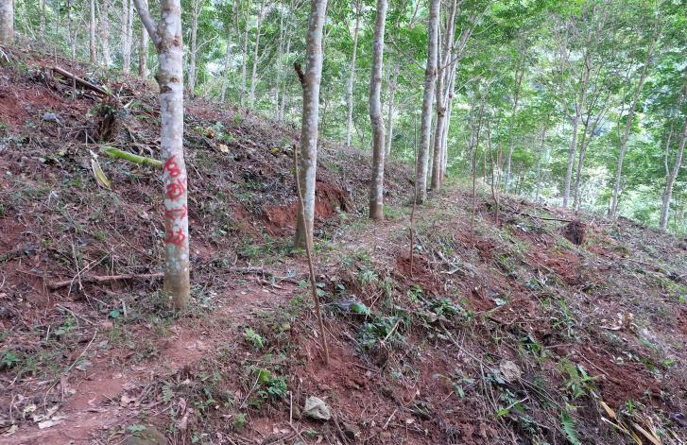
牛樟 给美藤果搭的杆子
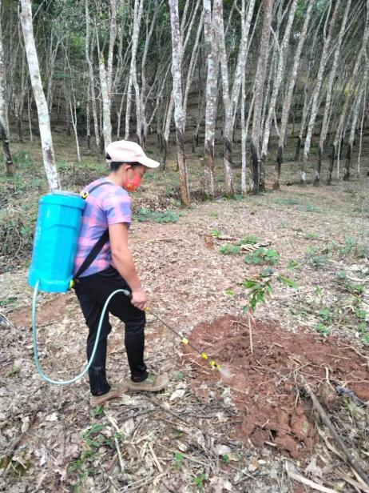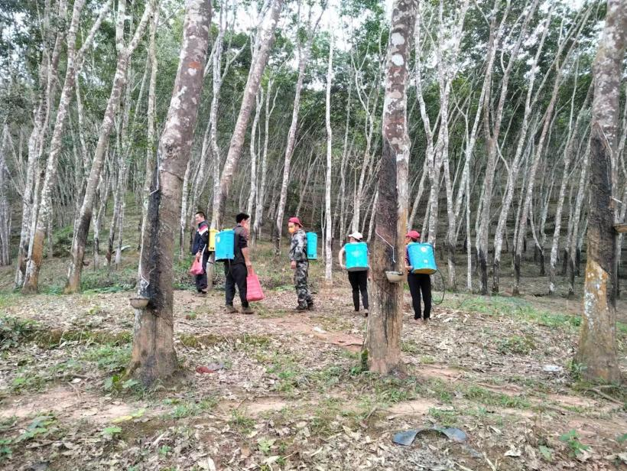
施工方在给种植的树苗打鱼藤酮，预防蓟马及地下虫

二、筹款概况：
1、整体情况：
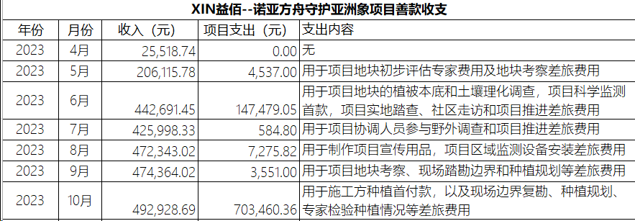

2、本月情况：
2023 年 10 月，阿里巴巴公益宝贝【诺亚方舟守护亚洲象】项目共收到善款9,347,030笔，共计492,928.69元（具体金额以最终年度财务披露为准），感谢宠物行业所有公益宝贝爱心商家和爱心网友的支持！
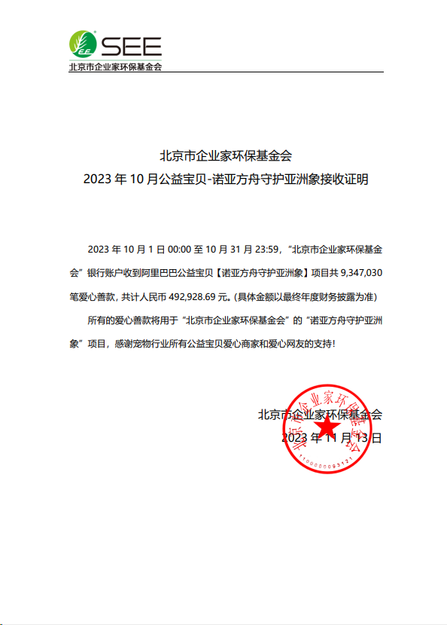
10月份公益宝贝爱心商家捐赠金额 Top20
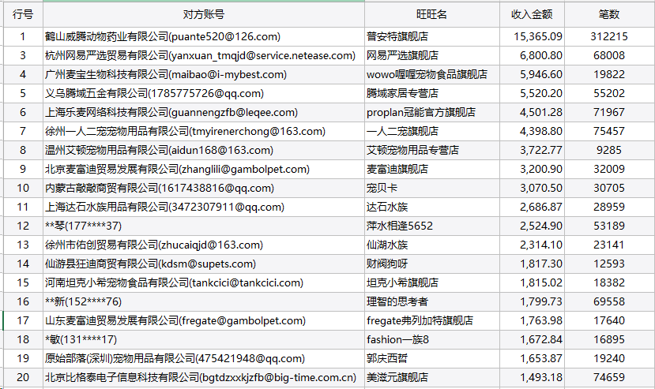
10月份公益宝贝爱心商家捐赠笔数 Top20
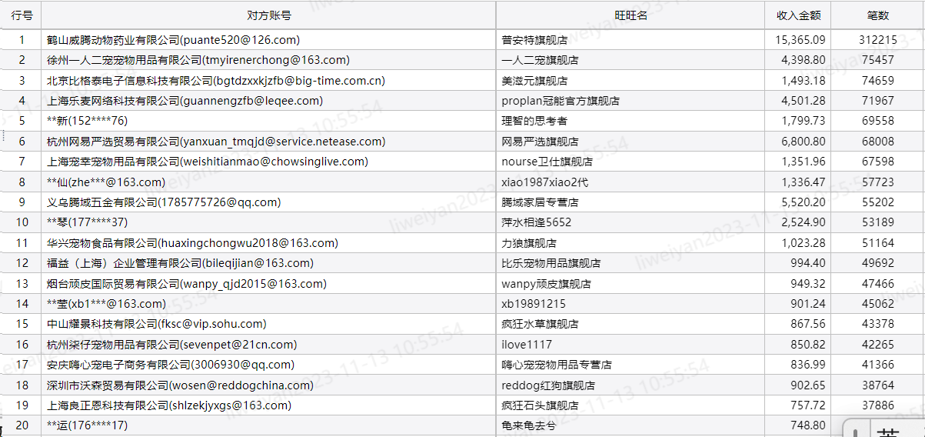

三、公益事业捐赠统一票据申请（以下简称：【公益捐赠票据】）
本项目公益宝贝捐款收入会为各位商家提供捐赠票据，并将在年底统一为该项目开具抬头为“阿里巴巴公益平台及爱心网商”的公益捐赠票据，如果爱心网商希望单独（本公司的抬头）开具票据，请于捐赠当年年底前向【北京市企业家环保基金会】提交开票申请，谢谢！票据可直接通过账房后台进行申请
- 请您登录【账房-发票管理-申请发票】，业务类型选择：公益宝贝，查询之后，直接点击申请发票；
② 检查申请票据的信息，确认无误后提交申请；
③ 点击同意授权；
④ 提交申请后，会提示当前任务的处理时间，目前公益宝贝的开票时长是公益审核通过后的 20 个工作日，由公益机构开具。您可以在【已申请发票】中查发票进度。
因捐款不可跨年开票，所以请务必本年度的捐款在本年度内申请开票，敬请理解。

四、项目介绍
诺亚方舟守护亚洲象
SEE 诺亚方舟项目旨在通过对现有濒危物种和它们的栖息地保护，特别是在生态关键区域利用对旗舰物种保护同时覆盖其他物种的模式，有效开展生物多样性保护。本期项目将在以亚洲象为旗舰物种的多样性生物热带森林区域，建设以社区为主体的长效保护机制，建设稳定和适宜生境的大体量的亚洲象保护地示范，在保护过程中，实验跨学科的研究、跨学科的保护示范、跨学科的资源管理模式。
爱心支持该项目：
https://www.taobao.com/markets/gy/gybbxm?charityId=155
再次感谢阿里巴巴公益、宠物行业所有爱心商家、爱心网友对 SEE“诺亚方舟守护亚洲象”项目的支持！

